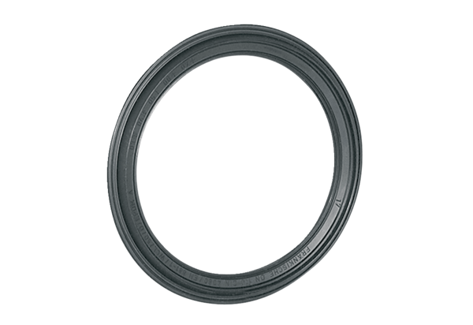Těsnící kroužek MF-FDR63Obsah dodávky: 10 kusůSortiment: K
Typové číslo: 0175.0261Výrobce: MAICO

